Miljøkonsekvensrapport

Miljøgodkendelse efter § 16a

Kvægproduktion

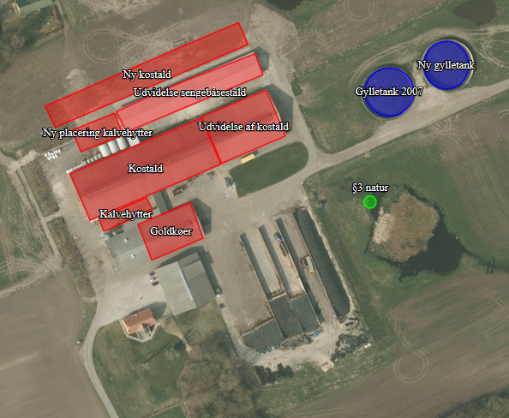

Ansøgningsskema: 224572

Thomas Andersen

Tobberupvej 5

9500 Hobro

Dato: januar 2021

Udarbejdet af

Peter Salling Miljørådgivning

Ledvogtervej 116, 9530 Støvring

mail: [peter@psmr.dk](mailto:peter@psmr.dk); tlf. 41182020

Indhold

1.1 Indledning 5

1.2 teknisk resumé 5

1.2.1 Anlægget og samt placering 5

1.2.2 Anvendelse af bedst tilgængelige teknik og miljøteknologier 5

1.2.3 Omkringliggende natur og beskyttelsesniveauer 6

1.2.4 Omkringliggende naboer og beskyttelsesniveauer 6

1.2.5 Alternative løsninger og 0-alternativ 7

1.2.6 Husdyrbrugets ophør 7

1.3 Oplysninger om ansøger og Ejerforhold 8

1.4 Oplysninger om husdyrbruget og det ansøgte 9

1.4.1 Indretning og drift 9

1.4.2 Opbevaring Af husdyrgødning 9

1.4.3 Gyllehåndtering 9

1.4.4 Fodring 10

1.4.5 Rengøring 10

1.4.6 Ventilation 10

1.4.7 Andre husdyrbrug 10

1.5 Lokalisering og beliggenhed 11

1.5.1 Faste afstandskrav 12

1.5.2 Kort over Fredninger og beskyttelseslinjer 14

1.5.3 Topografisk kort 15

1.6 Foranstaltninger for at begrænse det ansøgtes virking på miljøet 16

1.6.1 Ammoniakemission 16

1.6.2 Ammoniak til natur 16

1.6.3 Lugtemission 18

1.7 Øvrige emissioner og genebegrænsende foranstaltninger 19

1.7.1 Støj 19

1.7.2 Lys i staldene og udendørslys 19

1.7.3 Fluer og skadedyr 19

1.7.4 Støv fra stalde og foder 19

1.7.5 Til- og frakørsel 20

1.7.6 Der er følgende transporter til og fra ejendommen 20

1.7.7 Egenkontrol og dokumentation 23

1.7.8 Dokumentation: 23

1.8 Vandforbrug – og Spildevand 24

1.9 Energiforbrug 24

1.10 Affald og kemikalier 24

1.11 BAT 25

1.11.1 Vejledende grænseværdi for ammonaikudlednignen 25

1.11.2 Teknologiblade 27

1.11.3 Valg af teknologi 27

1.11.4 Fravalg af teknologi 27

1.11.5 daglig drift 27

1.12 Grænseoverskridende virkninger på Miljøet 28

1.13 Forebyggelse af uheld 28

1.13.1 Management 28

1.13.2 Beredskabsplan 28

1.13.3 Redegørelse for uheld 28

1.13.4 Uheld med gylle 29

1.13.5 Døde dyr 29

1.13.6 Olietanke 30

1.13.7 Strømsvigt 30

1.13.8 Brand 30

1.14 Alternativer 30

1.15 0-alternativet 30

1.16 Husdyrbrugets ophør 30

1.17 Generelle oplysningskrav og Miljøkonsekvensrapport 31

## Indledning

Der søges om en miljøgodkendelse efter Husdyrbruglovens §16a stk.2 -1.

Ejendommen beliggende på Tobberupvej 5, 9500 Hobro, er en kvægejendom med en miljøgodkendelse fra 2012, samt tillæg i 2016 og 2017

Ansøger ønsker at etablere en ny sengebåsestald, samt at få godkendt det eksisterende produktionsareal.

## teknisk resumé

### Anlægget og samt placering

Thomas Andersen har ansøgt Mariagerfjord Kommune om en miljøgodkendelse på Tobberupvej 5, 9500 Hobro til etablering af en ny sengebåsestald og kalvehytter samt godkendelse af ejendommens produktionsareal. Ejendommens dyre hold er køer, kalve og kvier. Ejendommens dyrehold opstaldes som beskrevet på figur 1. Der ændres ikke i øvrigt på anlægget, som består af 5 ensilagesiloer og to gyllebeholdere.

Kvægbruget overholder afstandskraven til de omkringliggende beboelser, som først og fremmest er baseret på lugtgeneberegninger, men støj-, og støvgener m.v. har også været vurderet. Andre afstande af mere miljømæssig karakter er også overholdt, og der er ikke noget i kommuneplanen, der hindrer opbevaringstankens placering.

Etableringen af BAT staldsystemer medfører, at ammoniakfordampningen fra husdyrbruget reduceres mest muligt. Det nærmeste ammoniakfølsomme naturområde er et § 3-hængesæk, der ligger ca. 62 meter sydøst for staldanlægget vil modtage en mindre forøgelse i ammoniakdepositionen i naturområdet. I nugældende miljøgodkendelse er der foretaget frivillige tiltag i naturområdet der reducerer denne ammoniakfordampning. Herved bevares områdets særlige natur som en synergieffekt med landbrugets økologiske drift. Ammoniakfølsom natur i Natura 2000 område eller anden særlig følsom natur ligger mere end 7 km, og her sker der ikke nogen målbar stigning i ammoniaktilførslen, og den totale tilførsel fra anlægget ligger langt under de krav, der gælder for sådanne områder.

Det er vurderet, at husdyrbruget lever op til bedste anvendelige teknik (BAT) vedr. områderne driftsledelse, fodring, staldindretning, forbrug af vand og energi samt opbevaring, håndtering og udbringning af husdyrgødning. Anden form for BAT er heller ikke fundet relevant.

Samlet vurderes det, at det ansøgte projekt med de vilkår, der er stillet, ikke medfører væsentlige miljømæssige påvirkninger, og at husdyrbruget i øvrigt kan drives på stedet på en måde, som er forenelig med hensynet til omgivelserne.

Det vurderes endvidere, at projektet ikke vil forringe tilstanden af beskyttede naturtyper og arter, herunder habitatdirektivets bilag IV-arter såvel i som uden for Natura 2000 områder.

### Anvendelse af bedst tilgængelige teknik og miljøteknologier

Der er anvendt BAT indenfor følgende områder: Energi, vand, management, foder, staldindretning og opbevaring/udbringning af husdyrgødning.

Alle stalde lever allerede op til et bekendtgørelsesfastlagt BAT niveau.

### Omkringliggende natur og beskyttelsesniveauer

**Kategori 1 naturområde:** Ca. 7,0 km mod øst er nærmeste Natura2000 områder. Der er ingen merdeposition, men en total dep. På 0,0 kg N

**Kategori 2 naturområde**: Ca. 850 meter mod syd er nærmeste §7 beskyttet natur. Iflg. Beregninger foretaget i husdyrgodkendelse.dk er der en total belastning af ammoniak fra landbruget til dette naturpunkt på 0,1 kg N/år

**Kategori 3 naturområde**: Lige sydøst for ejendommen ( ca 60meter) er en §3 beskyttet hængesæk. Beregninger viser, at merdepositionen i forhold til 8 års drift/nudrift er på 2,2 kg N pr ha. Den totale deposition fra bedriften er 13,6 kg N pr. ha. Der er en merdeposition på 1,4 kg pr. ha i forhold til nudriften.

### Omkringliggende naboer og beskyttelsesniveauer

**Lugt**

Lugtgenekriterierne er overholdt til byzone, samlet bebyggelse og enkelt bolig.

**Transporter til og fra ejendommen**

Der kommer transporter til og fra ejendommen med; dyr, foder, gylle, affald, mv. Transport forgår med traktor eller lastbil. Derudover vil der være kørsel med personbiler/varevogne fx dyrlæge elektriker, serviceaftaler, ansatte mv.

Da ejendomme ligger for sig ud til Tobberupvej og Hedemarken i god afstand til naboer, vurderes det, at transporter ikke vil give anledning til væsentlige gener for omkringboende. Dog vil naboer i området kunne registrere kørsel forbi deres huse ud til offentlig vej. Der er egen ind- og udkørsel til ejendommen.

**Husdyrgødning**

På ejendommen forventes det, at der produceres ca. 11.500 m3 gylle.

**Støv, støj og fluer**

Det forventes ikke at der i forbindelse med den fortsatte drift af de eksisterende stalde samt udvidelse af produktionsarealet vil være gener mht. støv, støj og fluer.

**Andre miljøpåvirkninger**

Produktionen overholder alle gældende normer for opbevaring og udbringning af gylle, håndtering af spildevand og affald, støjbelastning af omgivelser m.v.

### Alternative løsninger og 0-alternativ

Alternative løsninger har været diskuteret fx andre placeringer af stalden og kalvehytterne, men det vurderes, at det ansøgte projekt tager hensyn til naboer og omgivende natur og miljø og opfylder kravene til en effektiv mælkeproduktion. Logistikmæssigt er placeringen også mest optimalt.

0-alternativet beskriver forholdene, hvis produktionen fortsætter uændret. 0-alternativet vil betyde en fastholdelse af den nuværende tilstand. Ud fra et økonomisk, dyrevelfærdsmæssigt og arbejdsmiljømæssigt synspunkt, vil dette være uhensigtsmæssigt, da visse dele produktionsapparatet er ved at være nedslidt samt at en udvidelse netop sikrer at virksomheden følger med konjunkturudviklingen.

### Husdyrbrugets ophør

Ved husdyrbrugets ophør, rengøres stalde- og gødningsopbevaringsanlæg. Evt. nedbrydning af stalde og fortank/gyllebeholder vil ske i henhold til gældende regler.

Der er ikke truffet foranstaltninger for forebyggelse af forurening ved virksomhedens ophør, da virksomheden ikke forventes lukket ned. Desuden vil en evt. forurening sandsynligvis kun kunne stamme fra håndtering af gylle. Eftersom dette er lagt i faste rammer, anses det ikke for hensigtsmæssigt at foretage yderlige.

## Oplysninger om ansøger og Ejerforhold

|  |
| --- |
|  |
|  |

## Oplysninger om husdyrbruget og det ansøgte

### Indretning og drift

Oversigt over ejendommen er angivet i Bilag 1. Pt. Der foretages ikke ændringer i de eks. stalde Disse afsnit bliver løbende vedligeholdt og renoveret, men ikke gennemgribende og dermed godkendelses pligtigt. Gulvtyperne varierer, dette er angivet i ansøgningsskemaet.

Produktionsarealet i staldene er baseret på opmålinger.

### Opbevaring Af husdyrgødning

Husdyrgødning opbevares i eks. gyllebeholdere, samt lejet kapacitet.

Det forventes, at der vil blive produceret ca. 11.500 m3 gylle i anlægget. Dette er beregnet ud fra normtal fra Århus Universitet.

Ansøger overholder gældende lovgivning på området, både mht. udbringning og opbevaring.

### Gyllehåndtering

Håndteringen af gylle er drænet gulv med dræn og skrab. Pumpning og håndtering af gylle vil foregå i lukket rørsystem. Pumpning vil foregå indenfor normal arbejdstid og altid under opsyn.

Fra kanalerne i stalden føres gylle til en af fortanken, hvor gylle kan ledes til de forskellige beholdere. Der er ikke fast pumpe på gylletanken.

### Fodring

Foderplaner laves i samarbejde med en rådgiver fra foderstof, kvægrådgiver el lign. med henblik på at opnå den mest optimale fodring af dyrene mht. trivsel, sundhed, vækst, foderomkostninger, brug af færrest mulige resurser osv.

Fodret blandes på ejendommen. Der anvendes forskellige foderblandinger til de forskellige aldersgrupper.

Ejendommen drives økologisk, foderblandinger vil derfor hovedsageligt bestå af egenproduceret grovfoder.

Ovenfor beskrevne principper for valg af fodermidler må betegnes som de bedst tilgængelige for den aktuelle bedrift.

### Rengøring

Staldene er indrettet, så der kan rengøres og holdes tørre og derved nedsætte risikoen for sygdomme, nedsætte lugt fra staldene og mindske støvet i stalden for både dyr og mennesker.

### Ventilation

Der er naturlig ventilation i staldene.

### Andre husdyrbrug

Husdyrbruget er ikke teknisk, forurenings, eller driftsmæssigt forbundet med andre husdyrbrug.

## Lokalisering og beliggenhed

Ejendommen ligger udenfor beskyttelseslinjer, og landskabet er lettere kuperet. Ejendommen er placeret udenfor område med udpegningen landskabelig værdi. Landskabet er præget af flere spredte gårde. Ejendommen er beliggende indenfor kommuneplanudpegningen særlige værdifulde landbrugsområder.

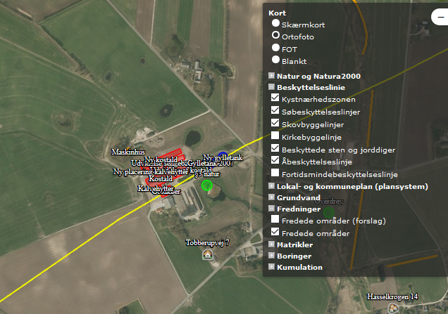

Den eksisterende drift opretholdes, der ansøges om etablering af yderligere en stald.

Stalden placeres iht nedenstående. Stalden placeres mellem de eksisterende stalde og ejendommens maskinhus. Maskinhuset ligger tæt op ad en registreret gravhøj. Den nye stald placeres ikke nærmere gravhøjen end maskinhuset, men kræver dispensation fra den 100 meters beskyttelseszone. Gravhøjen er beliggende i en mindre træbeplantning, og den fremstår visuelt ikke som tydelig fritliggende gravhøj. Den planlagte stald er samme højde som det eksisterende maskinhus, der ligger indenfor 20 meter af gravhøjen.

Mariagerfjord kommune har den 22.12.2020 meddelt dispensation til afstandskravet til gravhøjen.

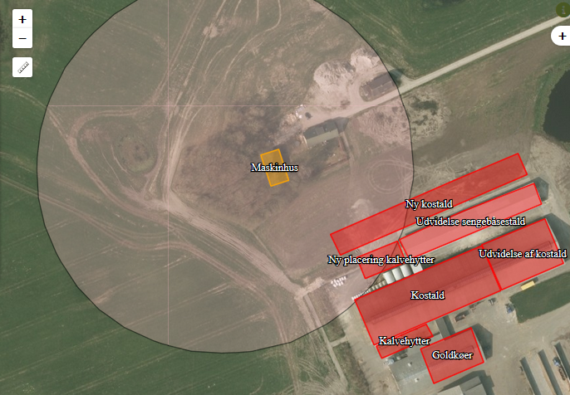

Der er ca. 266 m til nærmeste nabobeboelser uden landbrugspligt (Tobberupvej 7) og ca. 755 m til samlet bebyggelse – Tobberup. Nærmeste byzone er Hobro 781 meter væk.

Ejendommen eller planlagte byggerier er ikke berørt af bygge-eller beskyttelseslinjer. Der er ingen beskyttede diger, der bliver berørt af byggeriet.

### Faste afstandskrav

|  |  |  |
| --- | --- | --- |
|  | ***Afstand fra anlægget*** | ***Lovkrav (minimum)*** |
| Ikke-almene vandforsyningsanlæg, | 61 m | 25 m |
| Almene vandforsyningsanlæg , | >50 m | 50 m |
| Vandløb/dræn/søer, sø mod nordøst | 60 m | 15 m |
| Offentlig vej og privat fællesvej, Tobberupvej | 144 m | 15 m |
| Levnedsvirksomhed | >25 m | 25 m |
| Beboelse på samme ejendom | >30 m | 15 m |
| Naboskel | >155m | 30 m |
| Matrikelskel | >30 m |  |
| Nabobeboelse | >50 m | 50 m |
| Byzone; sommerhusområde | >50 m | 50 m |

Se desuden kort i hg.dk.

Det vurderes at ejendommen samlet set opfylder de angivne afstandskrav i Lov om husdyrbrug.

### Kort over Fredninger og beskyttelseslinjer

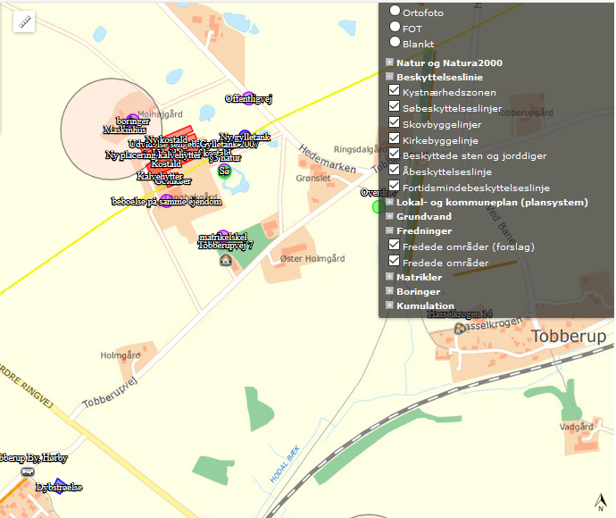

Nedenstående er ejendommen placering ift kommuneplanens udpegninger

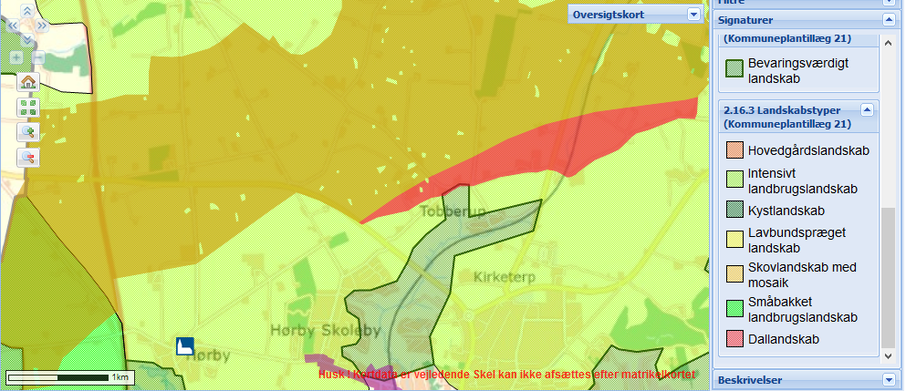

Ejendommen er ikke placeret indenfor beskyttelseszoner og –linjer (NBL), geologiske interesseområder og –beskyttelsesområder (kommuneplan retningslinje), særligt værdifuldt landskab/uforstyrrede landskaber (kommuneplan retningslinje) og skovrejsningsområde/uønsket for skovrejsning (kommuneplan retningslinje).

Ejendommen er beliggende indenfor områder udlagt til store husdyrbrug.

### Topografisk kort

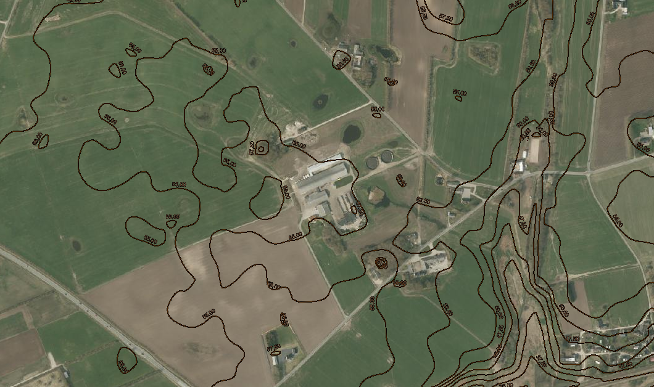

Der er 2,5 meter mellem de angivne højdekurver

## Foranstaltninger for at begrænse det ansøgtes virking på miljøet

### Ammoniakemission

Emissionen af ammoniak fra husdyrbruget er beregnet via Husdyrgodkendelse.dk

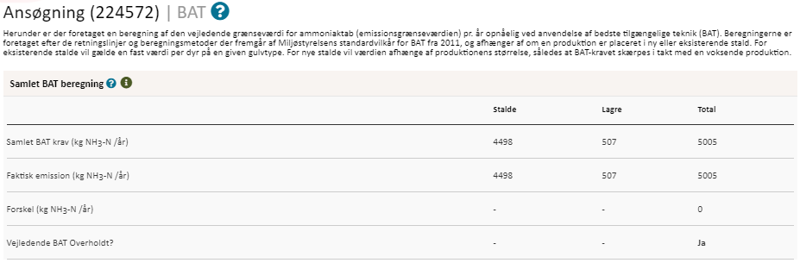

### Ammoniak til natur

**Kategori 1 naturområde:** Ca. 7,0 km mod øst er nærmeste Natura2000 områder. Der er ingen merdeposition, men en total dep. På 0,0 kg N

**Kategori 2 naturområde**: Ca. 850 meter mod syd er nærmeste §7 beskyttet natur. Iflg. Beregninger foretaget i husdyrgodkendelse.dk er der en total belastning af ammoniak fra landbruget til dette naturpunkt på 0,1 kg N/år

**Kategori 3 naturområde**: Lige sydøst for ejendommen ( ca 60meter) er en §3 beskyttet hængesæk. Beregninger viser, at merdepositionen i forhold til 8 års drift/nudrift er på 2,2 kg N pr ha. Den totale deposition fra bedriften er 13,6 g N pr. ha. Der er en merdeposition på 1,4 kg pr. ha i forhold til nudriften.

Nedenstående klip viser ammoniak depositionen på udvalgte naturområder.

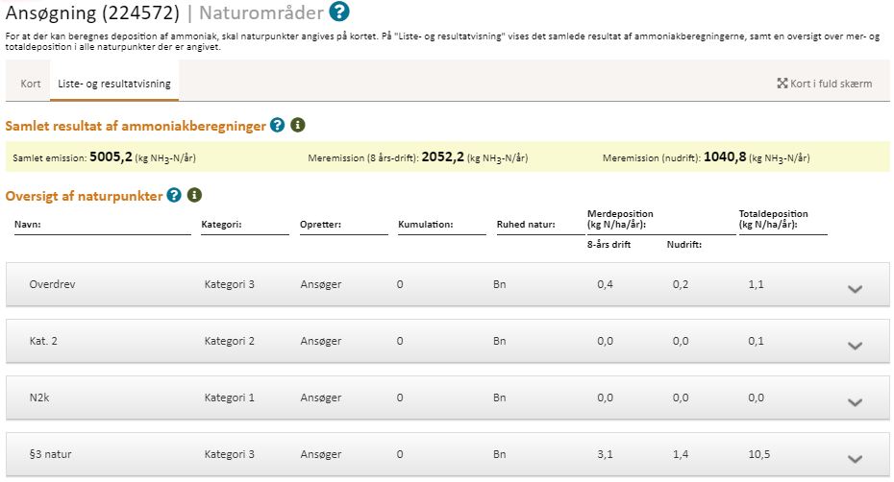

### Lugtemission

Emissionen af lugt er beregnet i Husdyrgodkendelse.dk og beskyttelsesniveauet er efter disse beregninger overholdt, da geneafstandene er kortere end de faktiske afstande (se nedenstående). Kort over placering af nærmeste naboer, samlet bebyggelse og byzone er er angivet på Bilag 4.

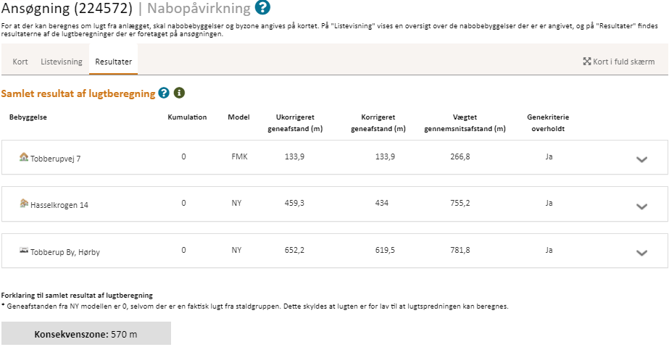

## Øvrige emissioner og genebegrænsende foranstaltninger

### Støj

På ejendommen kommer der bl.a. støj fra staldventilation, indblæsning af foder i silo, brug af kompressor og traktor-/lastbiltransport.

Eftersom der er ventilatorer i ventilationsafkast, kan der observeres støj fra disse i nærheden af staldene. Støjniveauet vil dog være minimalt, da motorerne i ventilatorerne er placeret i den nederste del af afkastene.

Støj fra transport vil primært komme fra lastbiler med levering af foder, afhentning af mælk, gylletransport, levering og afhentning af dyr til slagtning eller salg samt afhentning af døde dyr. Herudover vil der være transporter med traktor ved udbringning af gylle.

I det omfang det er muligt, vil alle støjende aktiviteter blive lagt indenfor normal arbejdstid. Dog kan der forekomme afvigelser i forbindelse med levering og afhentning af dyr, foder og husdyrgødning.

Alle grænser for tilladelig støj vurderes at blive overholdt og der vil kun i meget få tilfælde opstå støjgene fra transporterne. Sammenholdt med ejendommens placering vurderes det ikke at være nødvendig med specielle tiltag for at sikre omkringboende mod støjgener.

### Lys i staldene og udendørslys

Der vil ikke være gener fra staldenes indendørs belysning, da det vil være slukket om natten.

Der er udendørsbelysning ved porte.

Som udgangspunkt vil der ikke være belysning udenfor bygningerne om natten.

Det vurderes at der ikke vil være lysgener fra bedriften for de omboende.

### Fluer og skadedyr

Ansøger vil sørge for at der opretholdes en god hygiejne i staldene og ved foderopbevaringen, så tiltrækningen af skadedyr minimeres.

Der udmuges således at udklækkende fluer minimeres.

Bekæmpelse af rotter og andre skadedyr foregår i samarbejde med en professionel skadedyrsbekæmper efter retningslinjerne fra Statens Skadedyrslaboratorium.

Det vurderes at flue og skadedyrsbekæmpelsen er tilstrækkelig.

### Støv fra stalde og foder

Der vil være støv fra dyrene, dog ikke i et omfang, så det opleves udenfor staldene. Støvet minimeres som følge af omhyggelig og rettidigt management.

Der kan opstå støvgener i forbindelse med transporter og tilførsel af foder i høst. Grundet ejendommen placering ift naboer forventes dette dog ikke at give anledninger til gener udover ejendommens skel.

### Til- og frakørsel

Der er egne ind/udkørsler fra ejendommen til Tobberupvej og Hedemarken.

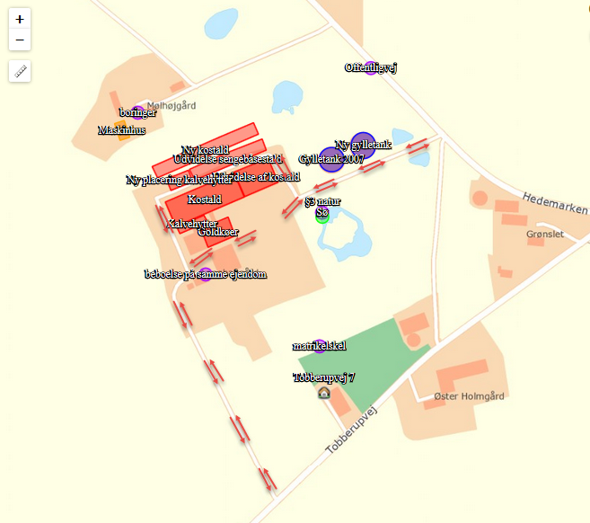

### Der er følgende transporter til og fra ejendommen

Der kommer transporter til og fra ejendommen med; mælk, dyr, foder, gylle, affald, DAKA mv. Transport forgår med traktor eller lastbil. Derudover vil der være kørsel med personbiler/varevogne fx dyrlæge elektriker, serviceaftaler, ansatte mv.

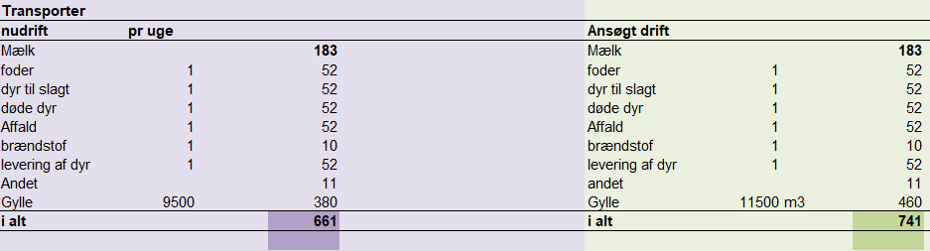

Da ejendomme ligger med egen indkørsler fra Hedemarken og Tobberupvej uden nærtliggende naboer, vurderes det, at transporter ikke vil give anledning til væsentlige gener for omkringboende. Dog vil naboer i området kunne registrere kørsel forbi deres huse ud til offentlig vej.

Arbejdskørslerne foregår af den korteste vej, Transport af dyr til og fra ejendommen sker ad Tobberupvej og Hedemarken. Transport af foder til og fra ejendommen sker på hverdage i tidsrummet 08.00-18.00. Transport af brændstof til ejendommen sker på hverdage i tidsrummet 08.00-18.00. Transport af gylle/husdyrgødning fra ejendommen sker via begge udkørsler og forekommer i udbringningsperioden. Derudover transporteres husdyrgødningen når gylle dybstrøelse køres i markstak. Det sker hverdage i tidsrummet 08.00-18.00. For så vidt angår sæsonprægede aktiviteter som eks. gødningsudbringning og høst, tilstræbes at aktiviteterne foregår med høj intensitet, således aktiviteten samlet set berører så få antal dage som muligt.

Transporterne sker af følgende veje.

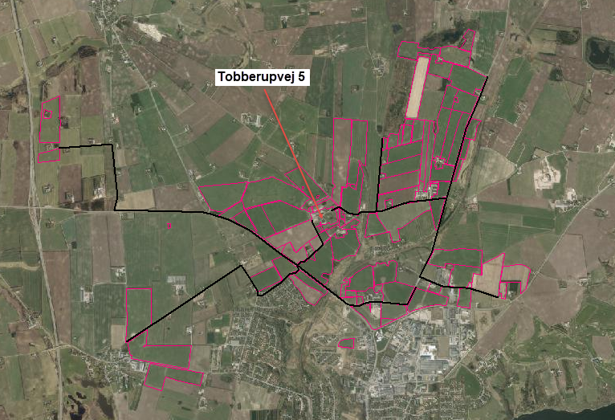

Al kørsel sker ved hjælp af afskærmede maskiner, som overholder det lovpligtige støjniveau.

På dette grundlag vurderes udvidelsen således ikke at forårsage merbelastning i området støjmæssigt.

### Egenkontrol og dokumentation

Bedriften bliver drevet efter de principper der er opstillet i begrebet ”godt landmandskab” og retningslinjerne for økologisk drift.

Begrebet ”godt landmandskab” indeholder en målsætning om inddragelse af principperne for integreret produktion. Hensynet til de mere bløde værdier bliver derved en integreret del af planlægningsprocessen. De bløde værdier er i denne sammenhæng defineret som etisk betingede hensyn, herunder hensyn til medarbejdere, naboerne til bedriften, forbrugerne samt til husdyrvelfærd, naturen, landskabet og miljøet. Ved anvendelse af denne helhedsorienterede managementform forventes kravene fra det omgivende samfund at blive efterlevet, sideløbende med de økonomiske krav.

Som en sidebemærkning kan det følgende påpeges.

Alt håndtering af husdyrgødning foregår ved hjælp fra maskinstation som efterfølgende nedfælder husdyrgødningen.

Sikring af bygninger og udstyr er i driftsklar stand, sker ved det daglige tilsyn og de nødvendige reparationer enten ved ejers eller relevante håndværkere hjælp.

Ansøger vurderer at bedriften lever op til BAT for management. Der er stillet vilkår i gældende miljøgodkendelse jf. kapitel 2 til bl.a. kontrol og egenkontrol inden for flere af punkterne. Der er udarbejdet beredskabsplan for ejendommen.

### Dokumentation:

For at kunne dokumentere at miljøgodkendelsen og lovgivningen overholdes er/bliver følgende til rådighed på kommunens forlangende:

* Foderplaner
* Produktions- / effektivitetskontrol
* Slagteriafregninger
* CHR-registreringer
* Registrering af årligt forbrug af el og vand
* Beredskabsplan
* 10 års beholderkontrol

Ansøger vurderer at ovenstående vil sikre en tilstrækkelig egenkontrol på ejendommen.

## Vandforbrug – og Spildevand

Spildevand fra ansøgt produktionen udgøres primært af vand fra rengøring af stalde og fra drikkevandsspild. Spildevandet ledes til gyllebeholder.

Der udledes ikke spildevand, der kræver myndighedernes tilladelse.

Vandinstallationer vedligeholdes løbende og hvis der konstateres vandspild/utætheder udbedres det straks. I de nyeste stalde, hvor hovedparten af det samlede vandforbrug sker, er installeret vandbesparende drikkevandsforsyning så spild minimeres.

Der anvendes ca. 19.100 m3 vand til drikkevand og vask.

Tagvand afledes til jordoverfladen, overfladevand fra ensilageplads og spildevand fra vaskeplads afledes til gyllebeholder.

## Energiforbrug

Der bruges primært el til malkeanlæg, pumper og lys.

Der er naturlig ventilation i staldene.

I staldene er der styring på lyset således at det er slukket når der ikke er nogen på ejendommen. Der anvendes ca. 330.000 Kwh årligt

## Affald og kemikalier

Døde dyr fjernes om nødvendigt dagligt fra staldene og placeres under kadaverklap udviklet til formålet. DAKA tilkaldes efter behov. Se bilag 5.

Brændbart affald i form af plastik, papirsække, aftørringspapir og tom rengjort emballage bliver opsamlet i container og bortskaffes via kommunal genbrugsplads.

Klinisk risikoaffald i form af medicinglas og -rester samt kanyler indsamles i medicinbokse og bortskaffes via indsamlingsordning for erhvervsvirksomheder, indleveres på genbrugsplads eller sendes med dyrlægen retur.

Dieselolie opbevares i godkendt tank i maskinhuset. Olietankene er placeret hvor der er minimal risiko for påkørsel. Tanken udskiftes i overensstemmelse med olietankbekendtgørelsens sløjfningsterminer.

## BAT

### Vejledende grænseværdi for ammonaikudlednignen

Den samlede BAT niveau er beregnet i husdyrgodkendelse.dk



Af ovenstående tabel fremgår det vejledende ammoniakemissionsniveau for ejendommen.

BAT opfyldes på ejendommen, da ammoniakemissionen er beregnet til 5005 kg N. og den faktiske ammoniakemission er beregnet til 5005 kg N.

Til- og fravalg af miljøteknologi fremgår af afsnit 1.11.3 og 1.11.4.

Bedriftens ansvarlige har fokus på, hvilke staldsystemer der er bedst anvendelige i relation til miljø, og dermed tab af ammoniak til omgivelserne, samt til dyrenes velfærd.

Bedriften og det tilhørende produktionsanlæg bygger på principper der tilgodeser miljøet i det omfang loven tilsigter.

### Teknologiblade

Til kvægproduktion findes følgende teknologiblade.

* Svovlsyrebehandling af kvæg
* Skrabere
* Faste drænede gulve
* Overdækning

### Valg af teknologi

* Faste drænede gulve

### Fravalg af teknologi

* Reduktions af råprotein i foderet er fravalgt da driften er økologisk, hvorfor det ikke kan lade sig gøre at styre foderets indhold af protein.
* [Svovlsyrebehandling af gylle](http://www.mst.dk/Virksomhed_og_myndighed/Landbrug/Husdyrgodkendelser/bat/Svovlsyrebehandling_sogylle.htm) i staldene er fravalgt, da etablerings- og driftsomkostningerne er høje. Det vil være omkostningstungt at etablere forsuring i det eksisterende anlæg. Forsuring er ikke foreneligt med økologisk drift
* Overdækning af gyllebeholdere er fravalgt pga. anvendes af sand i staldene.

### daglig drift

Ansøger vurderer at det er BAT at monitere følgende procesparametre mindst en gang om året:

• Vandforbrug

• Elektrisk energiforbrug

• Brændstofforbrug

• Antallet af indgående og udgående dyr, herunder fødsler og dødsfald, hvor dette er relevant

• Foderforbrug og mælkeydelse

• Gødningsproduktion

Den daglige drift er tilrettelagt ud fra principperne om godt landmandskab og ansvarlig driftsledelse, således anlægget giver anledning til mindst mulig miljøbelastning og færrest mulige gener for omgivelserne. Dette søges opnået ved reduceret vand- og energiforbrug og ved reduktion af ammoniakfordampning fra staldene. Se desuden afsnit 1.7.7 og 1.7.8

## Grænseoverskridende virkninger på Miljøet

Det vurderes at der ingen grænseoverskridende virkninger er fra landbruget.

## Forebyggelse af uheld

Driftsforstyrrelser eller uheld, der kan medføre væsentlig forøget forurening i forhold til normal drift, kan ske i forbindelse med håndtering og opbevaring af husdyrgødning og kemikalier, ved strømsvigt samt udslip af dieselolie.

### Management

Anlæg og tekniske foranstaltninger renses, vedligeholdes og udskiftes i en sådan grad at det sikrer en korrekt brug og effekt. Medarbejderne er grundigt introducerede til opgaverne, hvilket er med til at sikre at disse bliver udført korrekt, og med minimal risiko for uheld som følge af forkert håndtering af kemikalier, gylle, olie mv.

### Beredskabsplan

I forbindelse med udarbejdelse af denne miljøkonsekvensvurdering er der udarbejdet en beredskabsplan, der beskriver, hvilke forholdsregler medarbejder og ejer skal tage ved brand, udslip af gylle eller ved andre uheld og kritiske situationer. Ved at følge de retningslinjer der er anført i beredskabsplanen forventes skadevirkninger ved evt. uheld minimeret, da der vil ske forureningsbegrænsende foranstaltninger i form af inddæmning, oppumpning m.v.

Ejer og andre med fast adgang til bedriften er/bliver vejledt i beredskabsplanen, hvilken får en fast plads på staldkontoret. Beredskabsplan, der beskriver, hvilke forholdsregler medarbejder og ejer skal tage ved brand, udslip af gylle eller ved andre uheld og kritiske situationer

### Redegørelse for uheld

Driftsforstyrrelser eller uheld, der kan medføre væsentlig forøget forurening i forhold til normal drift, kan ske i forbindelse med håndtering og opbevaring af husdyrgødning og kemikalier, ved strømsvigt samt udslip af dieselolie.

### Uheld med gylle

I tilfælde af mindre gylleudslip vil gyllen samle sig om lækagestedet, i dette tilfælde vil gylle løbe mod det laveste områder omkring tankene. Herfra kan det suges op og fjernes. Da gyllen kan suges op, vurderes det at der ikke er fare for forurening af grundvandet.

Al omlastning af gylle sker med gyllevogn med fastmonteret fyldetårn pumpen sidder på gyllevognen, og der sker en automatisk tømning af pumperøret. Omlastning sker altid under opsyn, derfor vurderes det, at der ikke er større risiko for uheld i forbindelse med utilsigtet igangsætning af pumper, spild m.m.

En gang årligt tømmes gyllebeholderen, i forbindelse med den normale udbringning af gylle, hvorved gyllebeholderen visuelt kan kontrolleres for evt. skader. Der foretages desuden lovpligtigt eftersyn og vedligeholdelse, hvilket betyder, at beholderen hvert 10 år bliver kontrolleret for om der skulle være tegn på begyndende utætheder.

### Døde dyr

Døde dyr fjernes dagligt fra staldene og placeres i container eller på spalter, udviklet til formålet. DAKA tilkaldes efter behov. Derved undgås uhygiejniske forhold og at der kan observeres døde dyr af forbipasserende. Desuden kan ræve, hunde og vilde katte ikke komme til de døde dyr.

### Olietanke

Tankene er hævet over jorden og placeret hvor der er minimal risiko for påkørsel. Tanken udskiftes i overensstemmelse med olietankbekendtgørelsens sløjfningsterminer. Ved spild anvendes sugende materiale fx spåner el. lign.

### Strømsvigt

Ved længerevarende strømsvigt vil energiforsyningsselskabet blive kontaktet. Nødstrømsanlæg vil evt. blive rekvireret

### Brand

## Alternativer

Alternative løsninger har været diskuteret fx andre placeringer af staldene, men det vurderes at det ansøgte projekt tager hensyn til naboer og omgivende natur og miljø og opfylder kravene til en effektiv kvægproduktion. Logistikmæssigt er placeringen også mest optimalt.

Da der er tale om en godkendelse af en udbygning af en allerede etableret ejendom behandles yderligere alternativer ikke.

## 0-alternativet

0-alternativet beskriver forholdene, hvis produktionen fortsætter uændret. 0-alternativet vil betyde en fastholdelse af den nuværende tilstand. Ud fra et økonomisk, dyrevelfærdsmæssigt og arbejdsmiljømæssigt synspunkt, vil dette være uhensigtsmæssigt, idette udvidelsen sikrer at produktionsudgifter og allerede foretagne investeringer udnyttes maksimalt.

## Husdyrbrugets ophør

Ved husdyrbrugets ophør, rengøres stalde- og gødningsopbevaringsanlæg. Evt. nedbrydning af stalde og fortank/gyllebeholder vil ske i henhold til gældende regler.

Der er ikke truffet foranstaltninger for forebyggelse af forurening ved virksomhedens ophør, da virksomheden ikke forventes lukket ned. Desuden vil en evt. forurening sandsynligvis kun kunne stamme fra håndtering af gylle. Eftersom dette er lagt i faste rammer, anses det ikke for hensigtsmæssigt at foretage yderlige.

## Generelle oplysningskrav og Miljøkonsekvensrapport

Oplysningskravet vedrørende miljøkonsekvensrapporten skal indeholde følgende:

* En beskrivelse af det ansøgte med oplysninger om:
  + det ansøgtes placering, udformning, dimensioner og andre relevante særkender,
  + det ansøgtes forventede væsentlige og eventuelle kumulative indvirkninger på miljøet,
* det ansøgtes særkender eller de foranstaltninger, der påtænkes truffet for at undgå, forebygge eller begrænse og om muligt neutralisere forventede væsentlige skadelige indvirkninger på miljøet,
* den eller de rimelige alternative løsninger, som ansøger har undersøgt, og som relevante for det ansøgte
* og dets særlige karakteristika, og hovedårsagerne til den eller de valgte løsninger under hensyn til det ansøgtes indvirkninger på miljøet.
* Et samlet, ikke-teknisk resumé af oplysningerne i pkt. 1, og påtænkte foranstaltninger ved IE-husdyrbrugets ophør.
* Oplysning om den kompetente ekspert, der har udarbejdet miljøkonsekvensrapporten

Det er ansøger vurdering at dette tekstbilag indeholder alle oplysninger, som bør indeholdes i en miljøkonsekvensrapport.

Bilag 1 Kort over ejendommen



Interne transportveje er angivet med rødt.

Bilag 2 Oversigt over produktionen 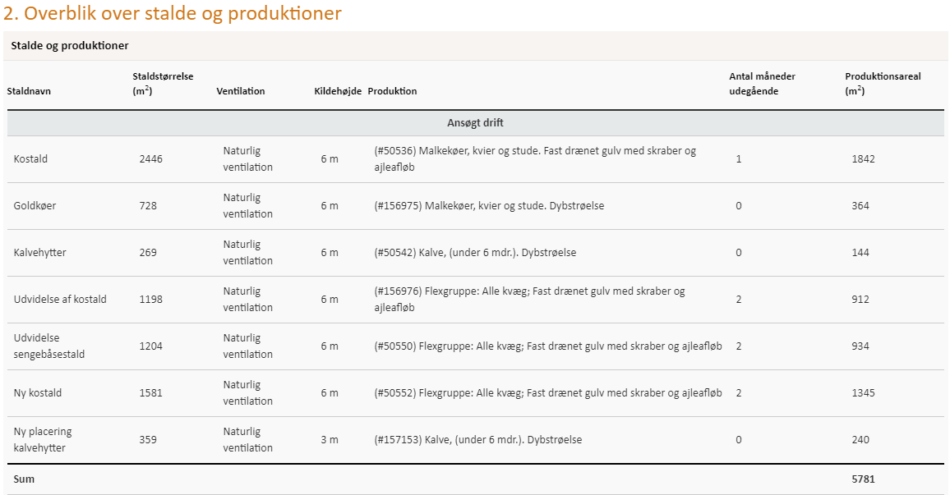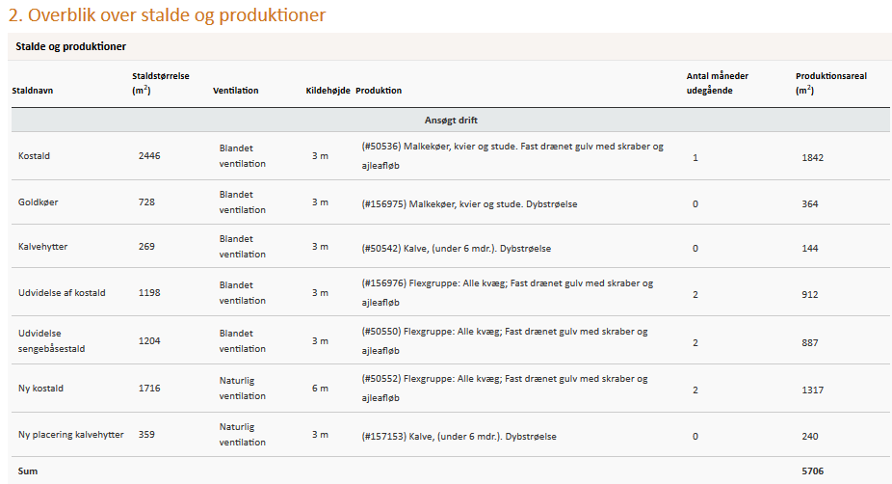 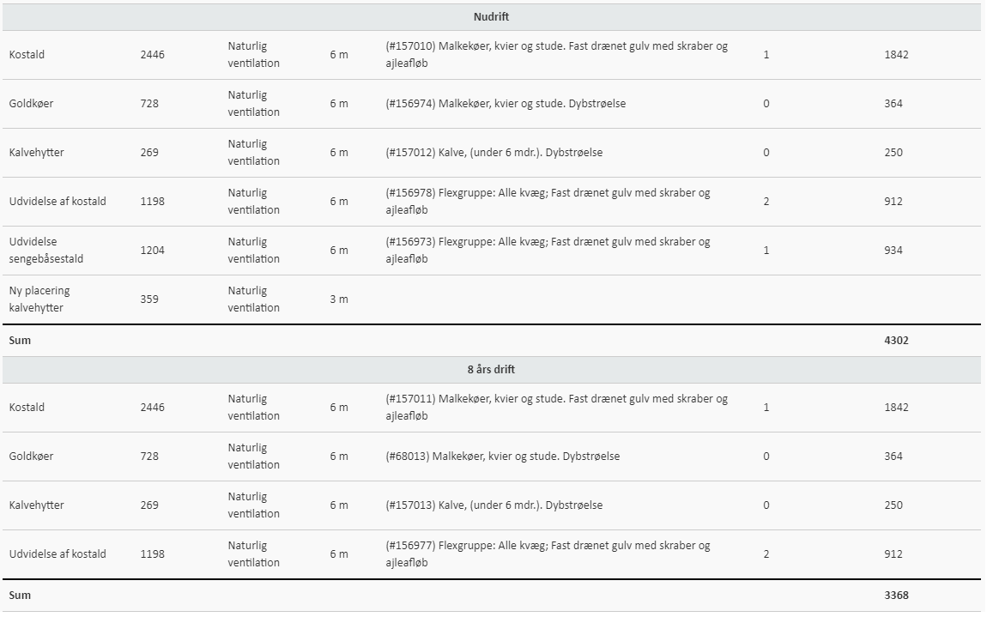

Bilag 3 Kort over omkringliggende natur

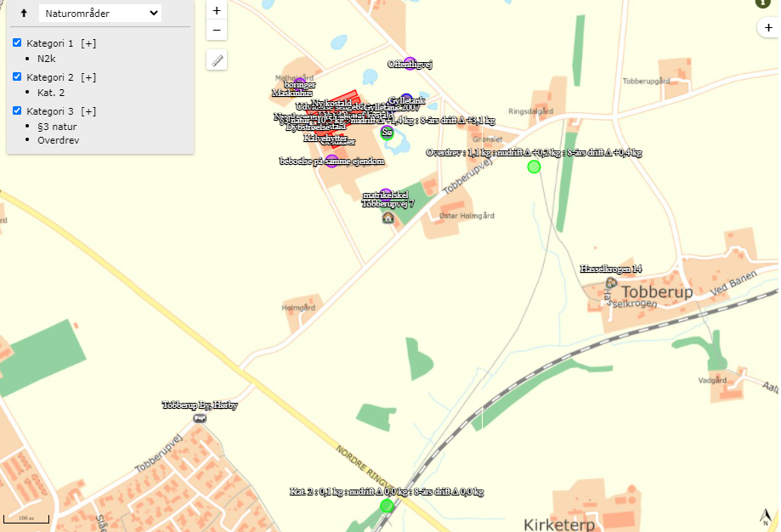

Bilag 4 kort over naboer mv 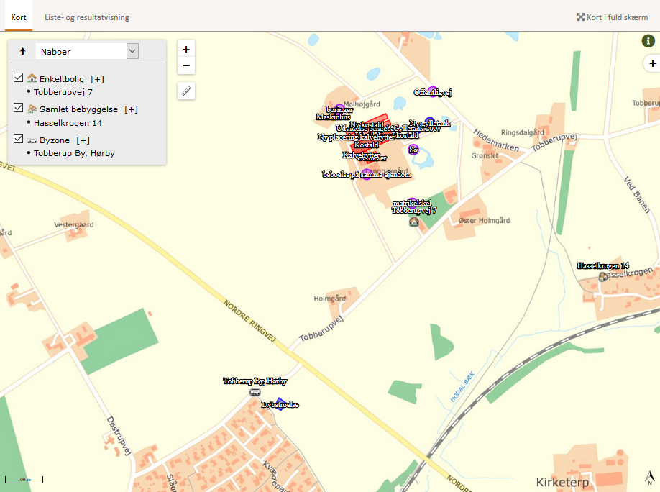

Bilag 5 Situationsplan

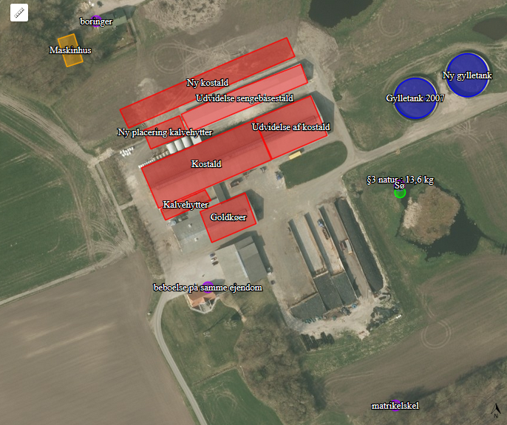

Bilag 6 Beredskabsplan